OA2016使用說明
淡江大學的OA系統再次推出新版本OA2016,前身是OA2005/OA2011/OA2014,提供Web介面存取郵件與線上填寫多項電子申請表單.
系統允許多種瀏覽器連接,如IE與Chrome.或是行動設備裏的Chrome與Safari,但要注意的是電子申請表單的功能需配合電腦上的JAVA(JVM)才可使用.

建議使用者首次使用前,先行設定電腦環境.如:
- 將OA2016加入信任網站,允許該網址彈跳視窗.並請加入”我的最愛”.
- 加入CA SSL憑證
- 安裝與啟用Java,並在Java控制面板的安全項目裏,將https://oa.tku.edu.tw加入例外網站清單內.
- IE請安裝IBM iNotes 9 Control的ActiveX元件
- 請啟用Javascript以及允許cookies.

加入CA SSL憑證
當您首次連到oa.tku.edu.tw時,可能會出現以下警告訊息,這是尚未安裝CA SSL憑證,請依以下步驟進行設定:
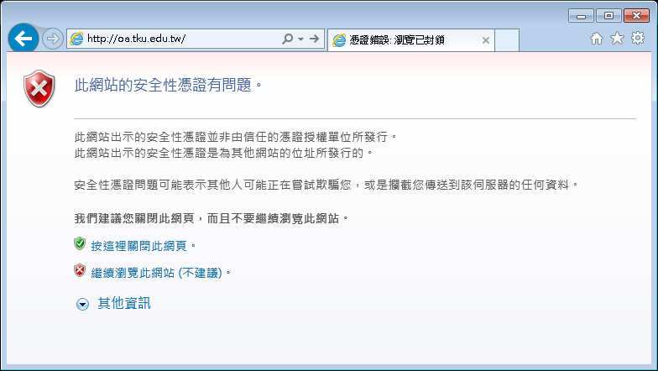
請點選[繼續瀏覽此網站(不建議)]
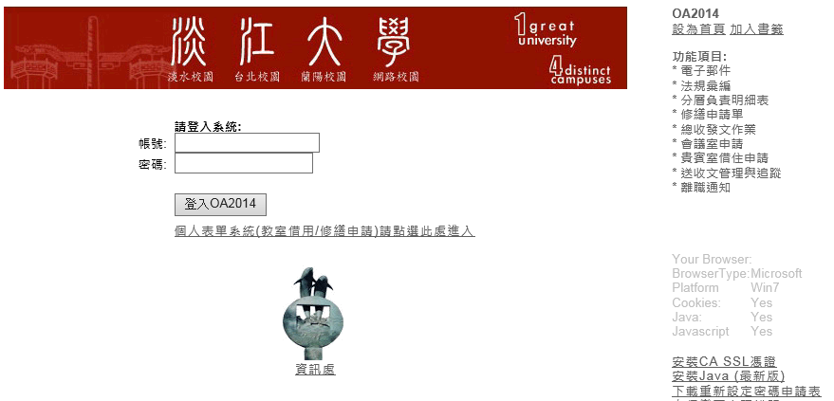

出現登入畫面後,請點選[安裝CA SSL憑證].
接著會詢問您處理方式,需按下[開啟].
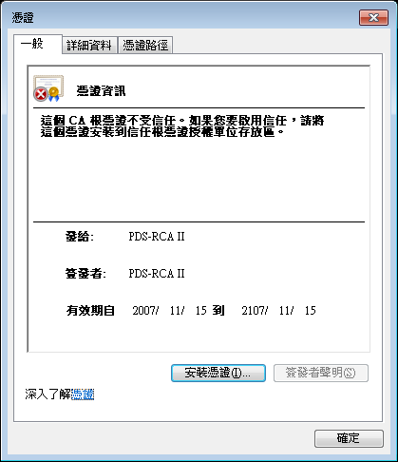
接著出現憑證畫面,請按下[安裝憑證].
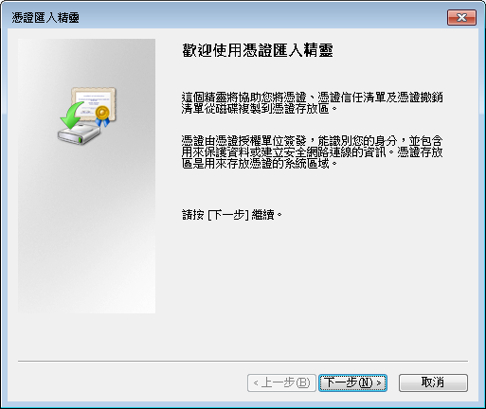
請按[下一步].

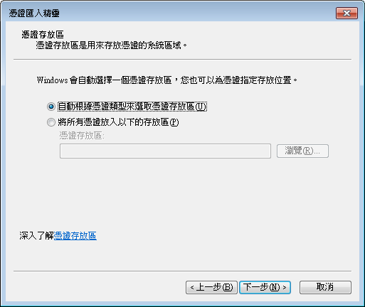
這裏要變更成[將所有憑證放入以下的存放區]
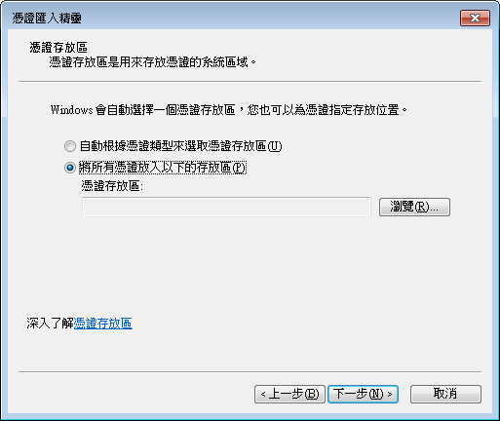
需按[瀏覽]鈕來指定位置.
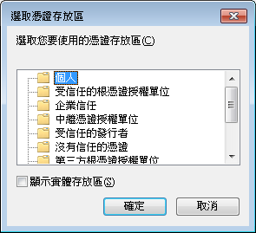
原本預設是[個人],請變更為[受信任的根憑證授權單位].

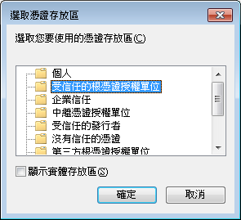
變更完成後,按下[確定].
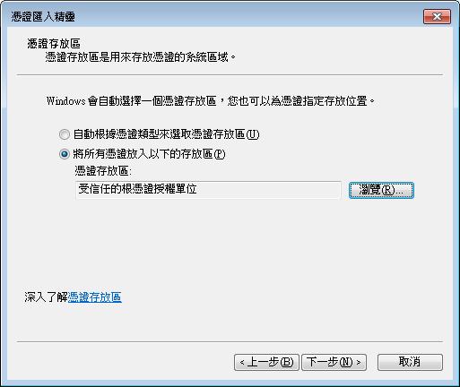
回到此畫面後,按下[下一步].
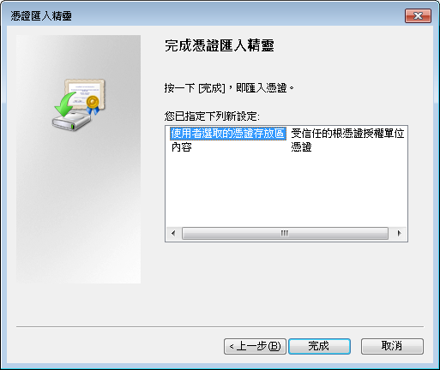
按下[完成]鈕.
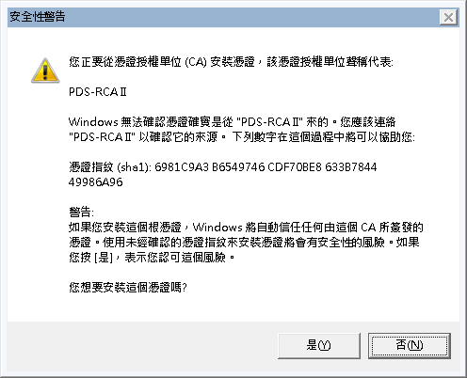
此時選取[是]即完成匯入動入.

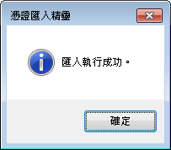
按[確定]
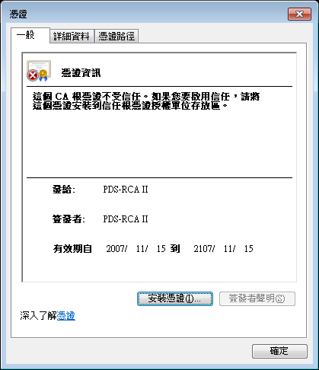
回到此畫面,按[確定].

OA2011與OA2016比較說明
[OA2011] 登入後即出現電子表單入口的首頁.
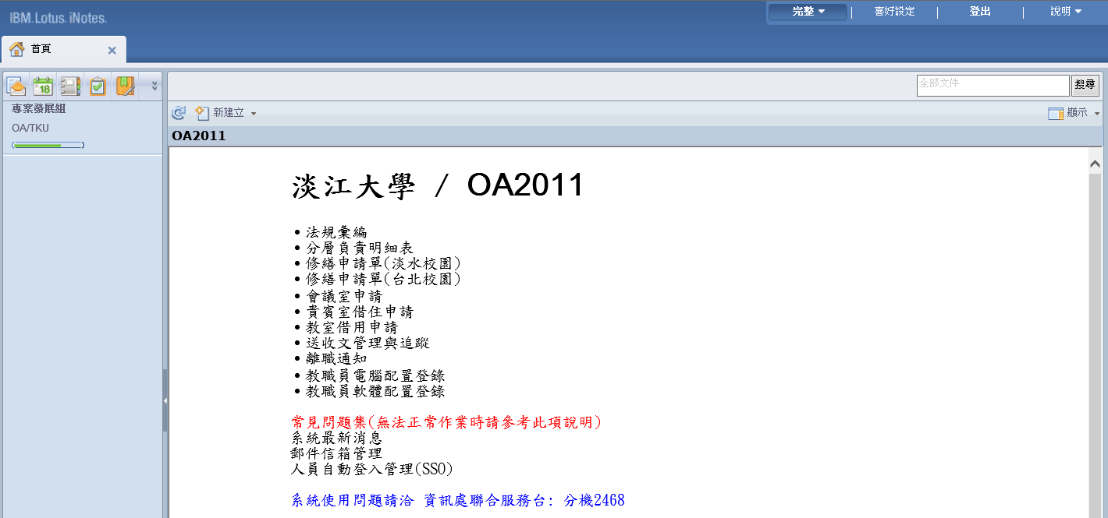
[OA2016] 也是電子表單入口的首頁.之後如檢視完郵件後要再回來,可點選第一列的圖示,即會再度出現.
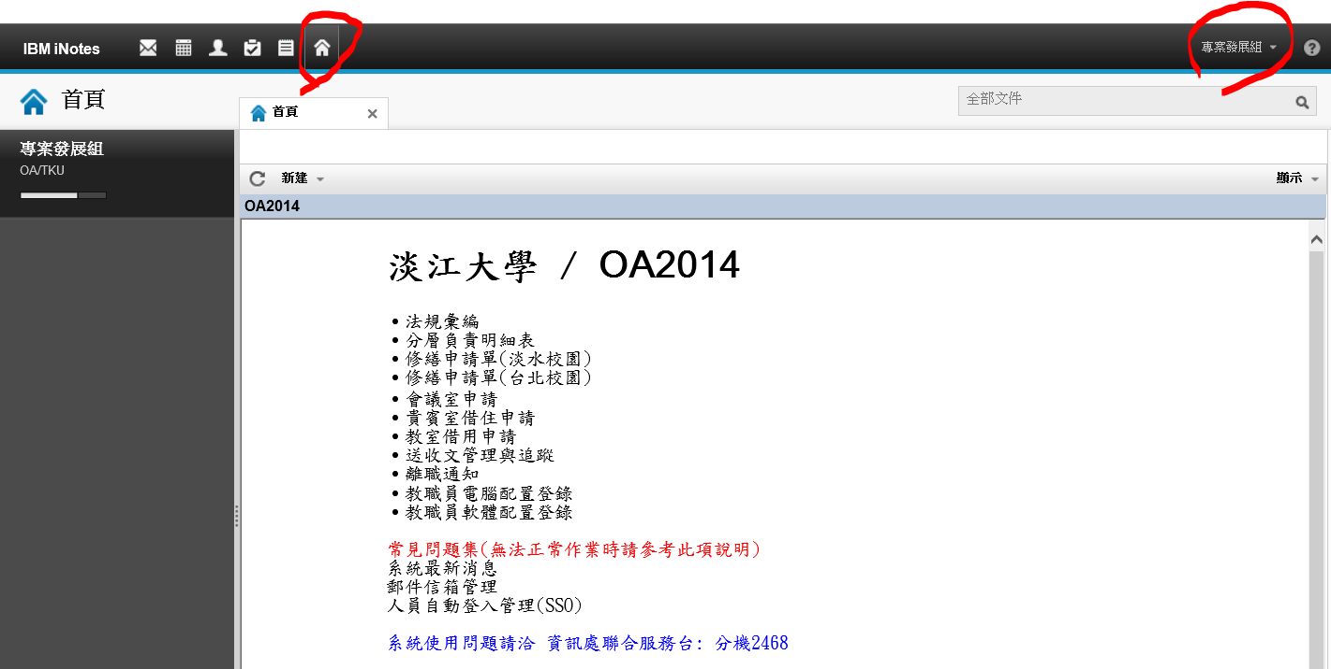
差異點在主要功能圖示上移至明顯位置,讓使用者操作更便利.還有原來右上角的多個項目集中在一起.左上角的6項主要功能,分別為郵件/行事曆/聯絡人/待辦事項/記事本/首頁.基本操作與原有方式相同.如需關閉目前開啟的郵件內容,也同樣可直接按下ESC鍵來關閉.

右上角則需點選後,才會出現[喜好設定]以及[登出]功能.

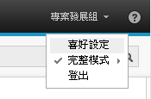

郵件的附件檔案位置從信件下方移至上面,可在收件人的下一行看到.
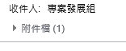
點選附件檔即可查看附件的相關資訊如下.
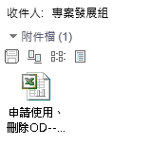
附件檔案的處理方式有用到IBM iNotes Control的ActiveX元件,故如果有出現以下訊息時,請加以安裝:
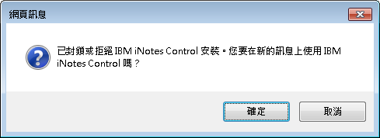
請點選[確定].
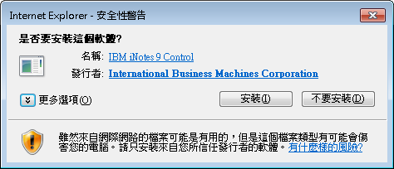
請打開[更多選項]
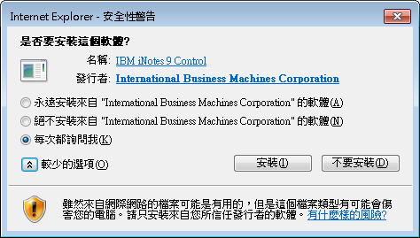
建議改成選取[永遠安裝來自”International Business Machines Corporation”的軟體].
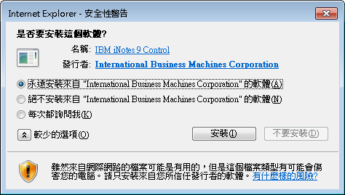
再按下[安裝].
以後信件如果有附加檔案,即可使用拖曳方式來拉到使用者的桌面或任何目錄下.

已完成安裝IBM iNotes 9 Control的ActiveX時,新建郵件,附件的功能項圖示有5個如下:
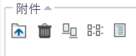
尚未安裝,則附件的功能圖示只有2個,且會出現”檔案名稱”欄位:
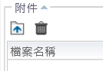

如果詢問是否安裝時,沒有允許.日後可從[喜好設定]內,找到下圖中,選取IBM iNotes Control的[安裝]鈕.再依上面的安裝步驟進行.
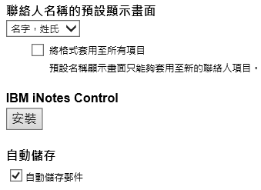

以下則是[喜好設定]內已安裝後的樣子:
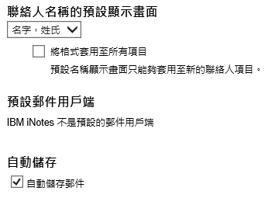

IBM iNotes 9 Control強烈建議安裝,除了功能較完整,也可避免因附件檔案因使用者增加/減少的變動,而發生錯誤,出現重覆的檔案與內部的暫存檔.並且操作上可一次上傳或下載多個附檔.
另外新版OA編輯草稿時,勿直接對附件檔案進行修改與存檔,會造成新舊檔同時存在.

使用小技巧
- OA2016上的文字略小,如需放大,可對瀏覽器設定縮放比從100%調整為125%.縮放的快捷鍵是以及.注意放大畫面後,因字體變大後,顯示的內容較少.
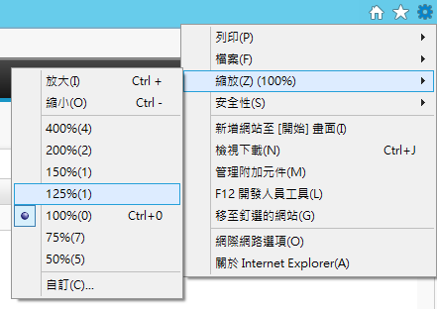

- 變更使用者的密碼方式與之前相同,也是從[喜好設定]中去修更.設定後,有十五分鐘的時間是新密碼與舊密碼都可登入,十五分鐘後舊密碼才會失效,成為無法登入.
- OA2011登入後畫面無法顯示的問題(IE瀏覽器相容性問題)在新版已不存在,故無需進入[相容性檢視設定]加入此網站.
- 系統有提供方便的搜尋功能,如輸入”淡江”即可列出郵件內含有此文字的郵件.但要記得清除輸入的文字,否則不會列出完整的郵件清單,而只有查詢到的部份結果.
以下只列出含有”淡江”的郵件:
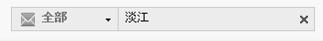
以下輸入的是空白,才會列出全部的郵件:
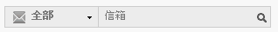
- 未讀取郵件的字型顏色設定
新版本的OA2016可自行設定未讀取郵件的顏色為黑色或紅色,請至[喜好設定]的[郵件]-[顯示]裏,有”未讀取的郵件標示”進行變更.設定完成後請按下[儲存並關閉]鈕.
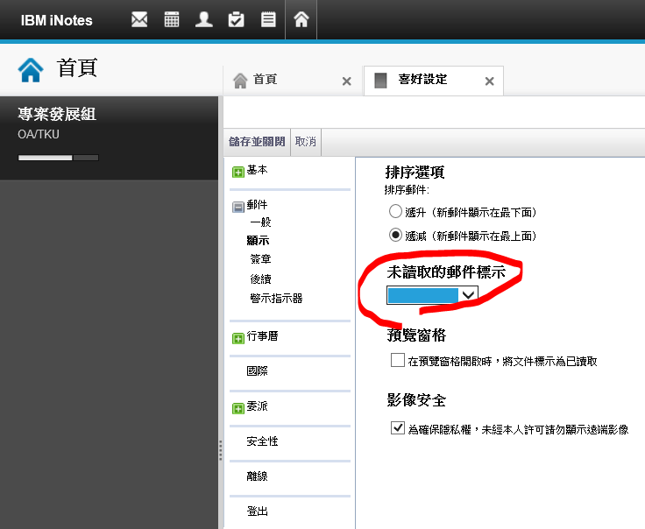
- 滑鼠指定收件人與副本抄送的技巧
直接點選”收件人”或”副本抄送”可顯示出連絡人與淡江大學通訊錄.再行點選.
或者輸入指定文字,例如”數位”後,會在輸入位置前出現小圖示.
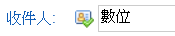
點選小圖示出現相符的收件人(含Email位置).再用滑鼠去完成選取動作.
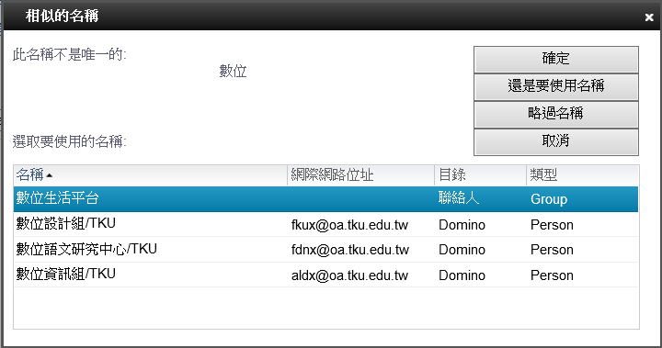

- 鍵盤指定收件人與副本抄送的技巧
指定時可輸入收件人名稱起始幾個字,如”數位”,即會出現"在目錄中搜尋"功能.
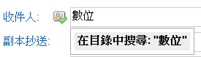
此時按下Enter鍵列出查詢結果,然後用上下方向鍵移動以及Enter鍵完成選取.
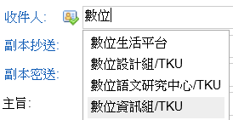
使用此鍵盤操作方法之前,如出現不正確的地址格式(以@淡江大學結尾),請勿選取,雖然也可正常傳送,但會出現警示訊息.

- “連絡人”的管理
連絡人需進行調整,郵件才會記錄完整資訊.以前傳送到聯絡人的Internet Email收件人,會自動加入姓名.像是指定收件者”王老師”,會傳送至TeacherWang@mail.tku.edu.tw.並且在寄件備份會顯示收件人為”王老師”.
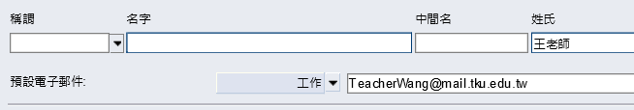
新版則會在郵件收件人的位置直接替換成所設定的原始Email位址,並且寄件備份也是出現TeacherWang@mail.tku.edu.tw.
故需修改電子郵件位址格式為 “王老師 <TeacherWang@mail.tku.edu.tw>"
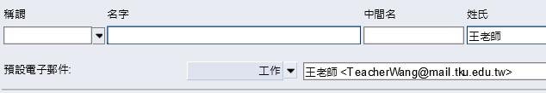
設定後寄件備份即會出現收件人的中文名稱,並且對方在Outlook收信時,也會看到指定的中文姓名.還有一個好處是設定群組成員時,名單內也是列出完整的姓名與Email.

-------------- 文件結束 --------------

